NÁVOD K INSTALACI A POUŽITÍ

Snímače hraničních hodnot hladiny

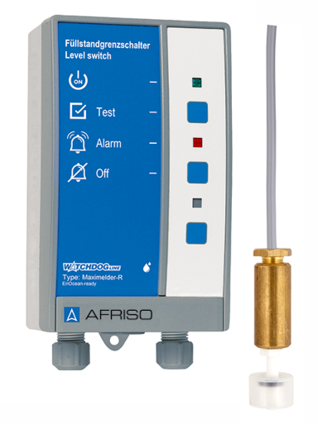MINI-hlásič

MAXI-hlásič

Afriso spol. s r.o.

Komerční 520

251 01 Nupaky

+420 272 953 636

[info@afriso.cz](mailto:info@afriso.cz)



Upozornění

Tento manuál je k dispozici na webových stránkách [www.afriso.cz](http://www.afriso.cz).

O tomto návodu k obsluze

Tento návod k použití popisuje snímače hraničních hodnot hladiny MINI a MAXI-hlásiče (dále také „produkt“). Tento návod k použití je součástí výrobku.

* Produkt smíte používat pouze po úplném přečtení a porozumění návodu k použití.
* Zajistěte, aby byl návod k použití neustále k dispozici pro všechny práce na výrobku a s ním.
* Předejte návod k použití a všechny dokumenty týkající se produktu všem uživatelům produktu.
* Pokud se domníváte, že návod k použití obsahuje chyby, nesrovnalosti nebo nejasnosti, obraťte se před použitím výrobku na výrobce.

Tento návod k obsluze je chráněn autorským právem a smí být používán pouze v zákonem povoleném rámci. Změny vyhrazeny.

Výrobce nepřebírá žádnou odpovědnost ani záruku za škody způsobené nedodržením tohoto návodu k použití nebo nedodržením pravidel, předpisů a norem platných v místě použití produktu.

Upozornění a třídy bezpečnosti

V tomto návodu k obsluze najdete upozornění, která ukazují na možná nebezpečí a rizika. Kromě pokynů v tomto návodu k obsluze musíte dodržovat také všechny předpisy, normy a bezpečnostní předpisy platné v místě, kde se produkt používá. Před použitím výrobku se ujistěte, že jste obeznámeni se všemi předpisy, normami a bezpečnostními předpisy a že jsou dodržovány.

Výstražná upozornění jsou v tomto návodu označena výstražnými symboly a signálními slovy. V závislosti na závažnosti nebezpečné situace jsou výstražná upozornění rozdělena do různých tříd nebezpečí.

UPOZORNĚNÍ odkazuje na potenciálně nebezpečnou situaci, která, pokud se jí nevyhnete, může mít za následek poškození majetku.

Varování



Instalaci, uvedení do provozu, provoz a demontáž snímačů hraničních hodnot smí provádět pouze kvalifikovaný a vyškolený personál.

Změny a úpravy prováděné neoprávněnými osobami mohou být nebezpečné a jsou z bezpečnostních důvodů zakázány.

Zamýšlené použití

Tento produkt lze použít k signalizaci minimálních a maximální hladiny v nádržích obsahujících následující kapaliny:

* Voda
* Topný olej EL, L nebo M
* Směsi oleje a vody
* Podobné kapaliny se srovnatelnou viskozitou

Výrobek je vhodný pro použití s kapalinami, vůči kterým jsou odolné následující části:

* Plast: polypropylen
* Kabel: Olflex 100
* O kroužek: NBR (SH 70)
* Připojení: mosaz

Jakékoli jiné použití, než je výslovně povoleno v tomto provozním návodu, je zakázáno a představuje nebezpečí.

Před použitím produktu ověřte, zda je produkt vhodný pro vámi plánovanou aplikaci. Přitom vezměte v úvahu alespoň následující:

* Všechny směrnice, normy a bezpečnostní předpisy platné v místě instalace produktu
* Všechny podmínky a údaje uvedené u produktu
* Podmínky plánované aplikace

Kromě toho proveďte posouzení rizik s ohledem na plánovanou aplikaci podle schválené metody hodnocení rizik a implementujte příslušná bezpečnostní opatření na základě výsledků posouzení rizik. Vezměte v úvahu důsledky instalace nebo integrace produktu do systému nebo instalace.

Při používání výrobku provádějte veškeré práce a všechny ostatní činnosti s tím spojené v souladu s podmínkami uvedenými v návodu k obsluze a na typovém štítku, jakož i se všemi směrnicemi, normami a bezpečnostními předpisy platnými v místě instalace produktu.

Předvídatelné nesprávné použití

Produkt nesmí být nikdy použit v následujících případech a pro následující účely:

* Nebezpečná oblast (EX)
* Pokud je výrobek provozován v nebezpečných oblastech, mohou jiskry způsobit požár nebo výbuch.
* V korozivních kapalinách
* Použití jako systém prevence přeplnění

Kvalifikace personálu

K montáži, uvedení do provozu, údržbě a vyřazení zařízení z provozu jsou oprávněny pouze řádně vyškolené osoby, které znají a rozumějí obsahu tohoto provozního návodu a veškeré další související dokumentaci výrobku.

Tyto osoby musí mít dostatečné technické vzdělání, znalosti a zkušenosti a musí být schopny předvídat a detekovat potenciální nebezpečí, která mohou být způsobena používáním výrobku.

Všechny osoby pracující na výrobku a s ním musí být plně obeznámeny se všemi směrnicemi, normami a bezpečnostními předpisy, které je nutno při provádění těchto prací dodržovat.

Osobní ochranné prostředky

Vždy noste požadované osobní ochranné prostředky. Při provádění prací na výrobku a s ním vezměte v úvahu, že v místě instalace může být přítomno nebezpečí, které přímo nevyplývá ze samotného výrobku.

Úpravy produktu

Provádějte pouze práce na výrobku a s ním, které jsou výslovně popsány v tomto návodu k obsluze. Neprovádějte na výrobku žádné úpravy, které nejsou popsány v tomto návodu k obsluze.

Přeprava a skladování

V důsledku nesprávné přepravy nebo skladování může dojít k poškození výrobku.

**POŠKOZENÍ PRODUKTU**

* Zajistěte, aby byly při přepravě a skladování produktu dodržovány stanovené podmínky.
* K přepravě používejte originální obal.
* Produkt skladujte pouze v suchém a čistém prostředí.
* Zajistěte, aby byl produkt chráněn před mechanickým poškozením během přepravy a skladování.

Nedodržení těchto pokynů může mít za následek poškození majetku.

Popis MINI/MAXI hlásiče

Výrobek se skládá z řídicí jednotky a sondy. Typové označení na přední straně řídicí jednotky udává, zda výrobek monitoruje minimální nebo maximální hladinu.

* Výrobek MINI-hlásič (Minimelder-R) monitoruje minimální hladinu v nádržích.
* Výrobek MAXI-hlásič (Maximelder-R) monitoruje maximální hladinu v nádržích.

Pokud je dosaženo odpovídající úrovně, produkt spustí vizuální a zvukový alarm. Alarmový signál lze přenášet na další zařízení prostřednictvím výstupního relé.

**Plováková sonda**

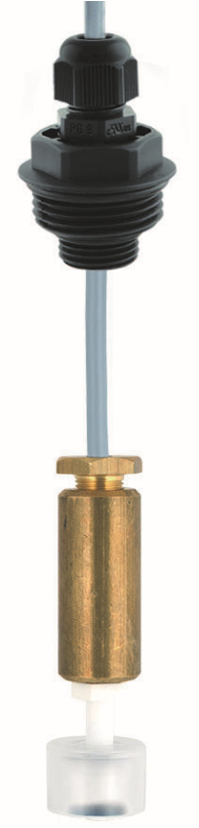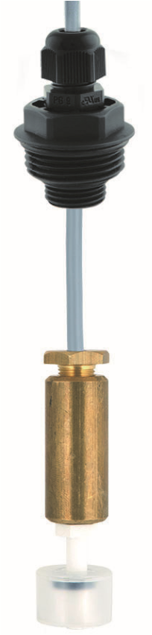

A

B

C

D

E

Plováková sonda určuje minimální nebo maximální hladinu v nádrži.

A – Dvoužilový vodič sondy

B – Šroubení se závitem G1

C – Mosazné závaží

D – Plovákový snímač MINI-hlásiče

E – Plovákový snímač MAXI-hlásiče

Magnet v plováku sondy spíná kontakt. Poplach se spustí, když hladina kapaliny stoupne nebo klesne a plovákový spínač podle dané situace změní polohu.

Plovákový spínač je namontován tak, že je zavěšen ve výšce/úrovni požadovaného spínacího bodu.

**Řídící jednotka**

Řídicí jednotka je umístěna v nárazuvzdorném plastovém pouzdře a obsahuje následující prvky: zobrazovací prvky, ovládací tlačítka, elektronické komponenty pro zpracování signálu a převod signálu sondy na digitální výstupní signál. Výstupní signál je k dispozici přes beznapěťový reléový kontakt (přepínací kontakt).

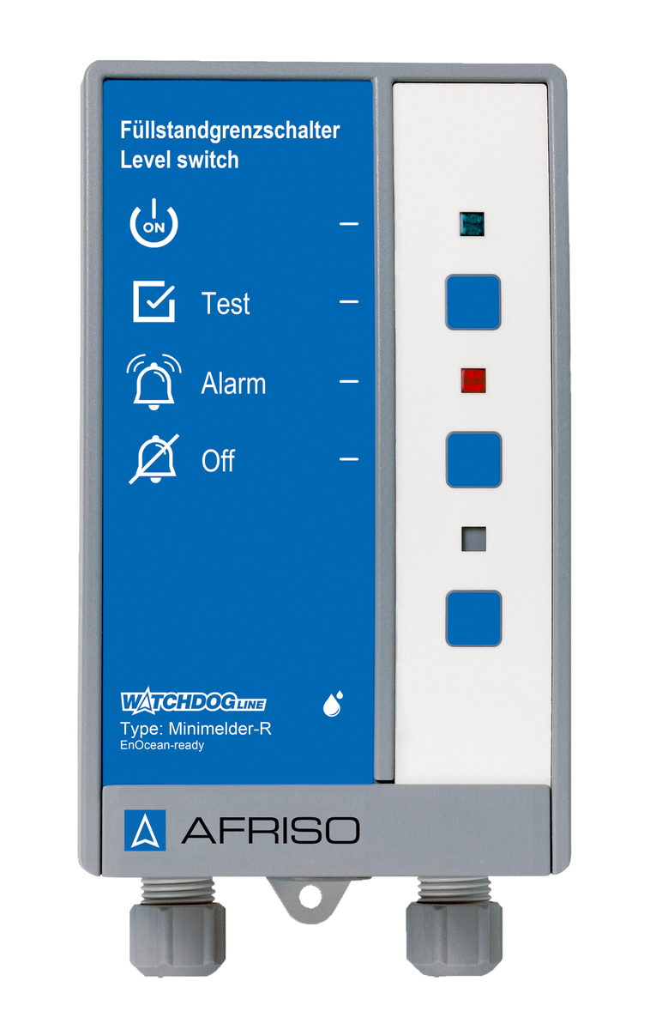

A

B

C

D

E

F

G

H

I

A – Označení výrobku

B – Zelená LED

C – Testovací tlačítko

D – Červená LED

E – Potvrzovací tlačítko

F – Bez funkce

G – Tlačítko LRN

H – Ikona z aplikace AFRISOhome

I – Typové označení výrobku

Piktogramy

|  |  |
| --- | --- |
| Symbol | Význam/funkce |
|  | **Indikátor**  Když je připojeno napájení, zelená LED dioda vedle symbolu indikuje, že je produkt připraven k provozu. |
|  | **Tlačítko**  Tlačítko Test umožňuje provést funkční test produktu. |
|  | **Indikátor**  Červená LED napravo od symbolu signalizuje alarm nebo chybu. |
|  | **Tlačítko**  Toto tlačítko umožňuje potvrdit a ztlumit zvukový alarm. |

Rozměry

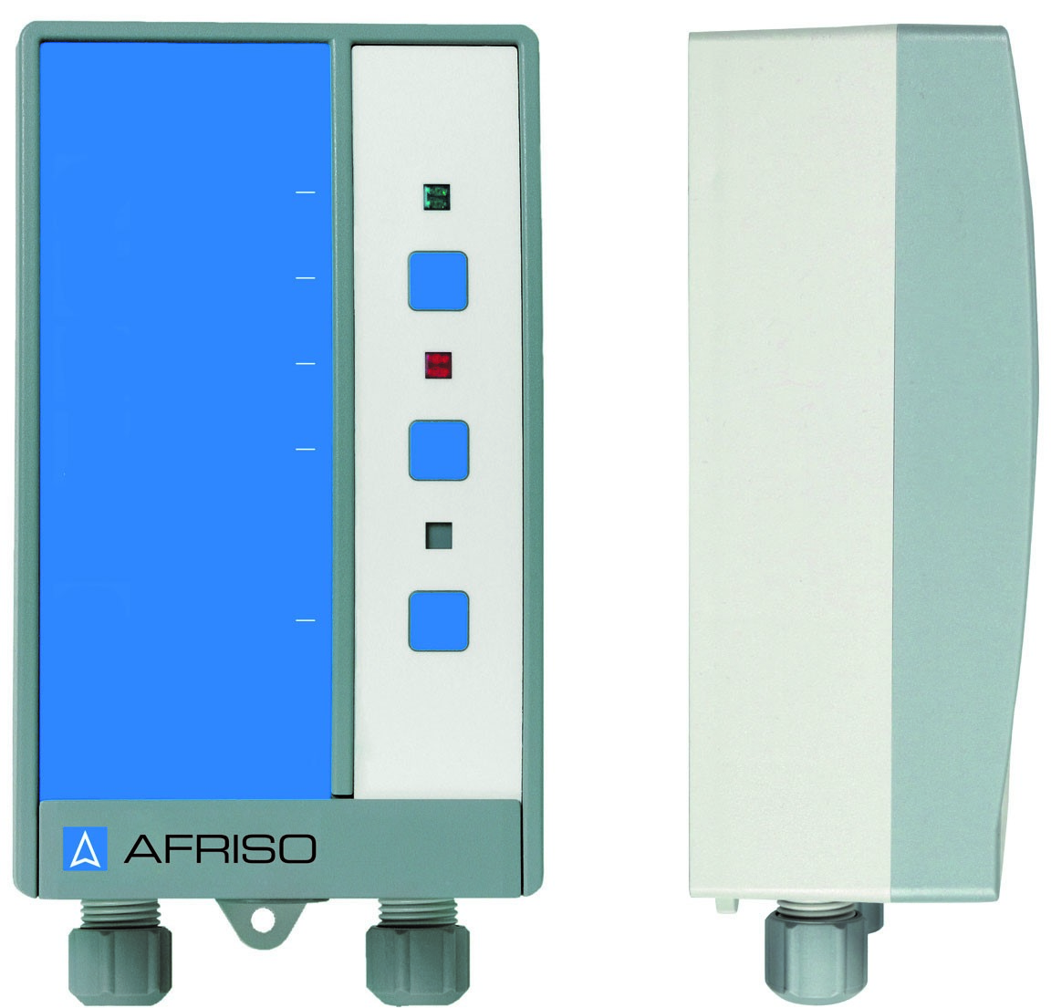

**60**

**mm**

**65**

**mm**

**mm**

**100**

**mm**

**188**

**166**

**mm**

Příklady použití

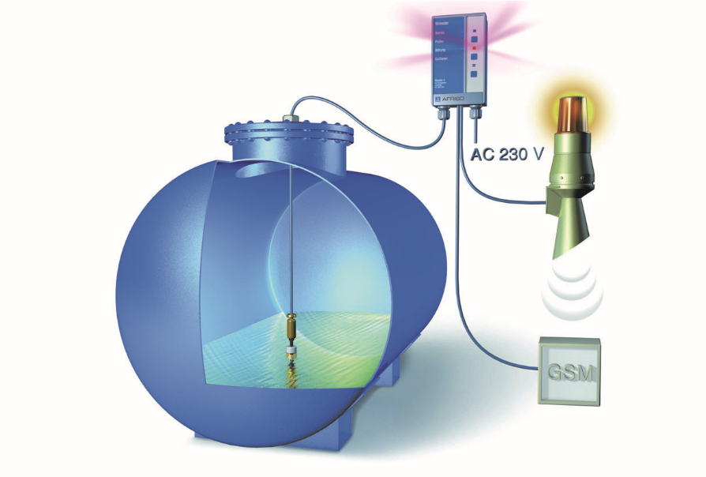Standardní aplikace MINI-hlásiče

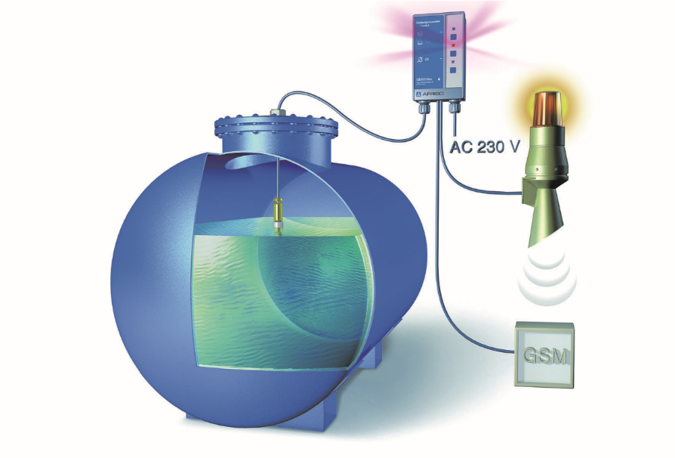Standardní aplikace MAXI-hlásiče

Funkce

**MINI-hlásič**

MINI-hlásič monitoruje klesající hladinu kapaliny. Po dosažení bodu sepnutí alarmu se červená LED dioda rozsvítí a zazní zvukový alarm.

**MAXI-hlásič**

MAXI-hlásič monitoruje stoupající hladinu kapaliny. Po dosažení bodu sepnutí alarmu se červená LED dioda rozsvítí a zazní zvukový alarm.

**Produkty s bezdrátovým modulem EnOcean®**

Brána AFRISOhome umožňuje automatický přenos zpráv při dosažení bodu sepnutí alarmu.

Výstupní relé

Řídicí jednotka je vybavena výstupním relé pro přenos poplachového signálu do dalšího zařízení.

Výrobek lze provozovat s přídavným zařízením nebo bez něj, lze připojit například:

* Vizuální a zvukové výstražné jednotky
* Dálkové poplašné zařízení
* Systémy řízení budov (smart home)
* A další

**Provozní režim Eco**

Výrobek je z výroby nastaven na provozní režim „Eco“. Pokud není přítomen žádný alarm, relé je vypnuto. V případě alarmu je relé sepnuto.

**Provozní režim Failsafe**

Výrobek můžete také provozovat v provozním režimu „FailSafe“ (viz „Nastavení provozního režimu“ níže). Pokud není přítomen žádný alarm, relé je sepnuto. V případě alarmu je relé vypnuto.

Schválení, shody a certifikace

Výrobek vyhovuje:

* Směrnice EMC (2014/30/EU)
* Směrnice o nízkém napětí (2014/35/EU)

Produkt s bezdrátovým připojením EnOcean® také splňuje:

* Směrnice o rádiových zařízeních, RED (2014/53/EU)

Technické specifikace

**Parametr/část Hodnota/popis**

**Řídící jednotka**

**Obecné specifikace**

Rozměry 100 x 188 x 65 mm

Hmotnost 0,5 kg

Zpoždění reakce < 1 sekunda

Síla zvukového alarmu Min 70 dB (A)

Hladina akustického alarmu ve vzdálenosti A (ve vzdálenosti jednoho metru)

Připojení dalšího zařízení 1 výstupní relé (přepínací kontakt)

Výstupní relé Max 250 V, 2 A, odporová zátěž

Reléová pojistka T 2 A

**Okolní podmínky**

Rozsah provozních teplot -5 až +50 °C

Skladování při teplotě -10 až +60 °C

**Elektrická data**

Napájecí napětí AC 230 V ± 10 %, 50/60 Hz

Jmenovitý výkon 5 VA

Síťová pojistka T 100 mA H (1,5 kA)

Třída ochrany (EN 60730) II

Stupeň ochrany (EN 60529) IP30

*(není součástí standardního balení)*

**Bezdrátový protokol EnOcean®**

Frekvence 868,3 MHz

Vysílací výkon Max 10 mW

Dosah Viz kapitola „Informace o bezdrátovém připojení EnOcean®“

Profil zařízení EnOcean® (EEP) A5-30-04

Směrnice o rádiových zařízeních (RED) (2014/53/EU)

Elektromagnetická kompatibilita (EMC) (2014/30/EU)

Směrnice o nízkém napětí (2014/35/EU)

**Plováková sonda**

**Obecné specifikace**

Rozměry (Ø x L) 24 x 85 mm

Hmotnost 0,35 kg

Materiál těla sondy Polypropylen

Závaží sondy Mosaz

Odolnost Voda, olej

**Okolní podmínky**

Rozsah provozních teplot -5 až +50 °C

Skladování při teplotě -5 až +55 °C

**Elektrická data**

Propojovací kabel Ölflex 2 x 0,5 mm²

Standardní délka 5 m

Maximální délka 50 m (stíněný)

Montáž

**Montáž plovákové sondy**

Plováková sonda je namontována tak, že je zavěšena v nádrži. Výška, ve které je plovákový spínač sondy namontován, odpovídá bodu sepnutí alarmu.

🡪 Ověřte, zda je namontována správná plovoucí sonda pro MINI-hlásič nebo MAXI-hlásič (dle obrázku na straně 3).

1. Zavěste plovákovou sondu na propojovací kabel do nádrže.
2. Upevněte kabel plovákové sondy přiloženým šroubením G1 ve výšce/úrovni požadovaného spínacího bodu alarmu.
3. Alternativa: Plovákovou sondu upevněte kabelovou svorkou nebo kabelovou průchodkou.

**Montáž řídící jednotky**

Vyberte montážní polohu, kde bude zvukový poplachový signál vždy slyšet, a to i v případě okolního hluku. Pokud nelze zajistit slyšitelnost, musí být na vhodné místo nainstalována další poplašná jednotka.

* Ověřte, zda je řídicí jednotka namontována na rovnoměrnou, pevnou a suchou zeď v úrovni očí.
* Ověřte, že je na řídicí jednotce dodržována přípustná okolní teplota.
* Ověřte, že je řídicí jednotka vždy přístupná a lze na ni snadno dohlížet.
* Ověřte, zda je řídicí jednotka chráněna proti vodě a stříkající vodě.

**Montáž typu A**

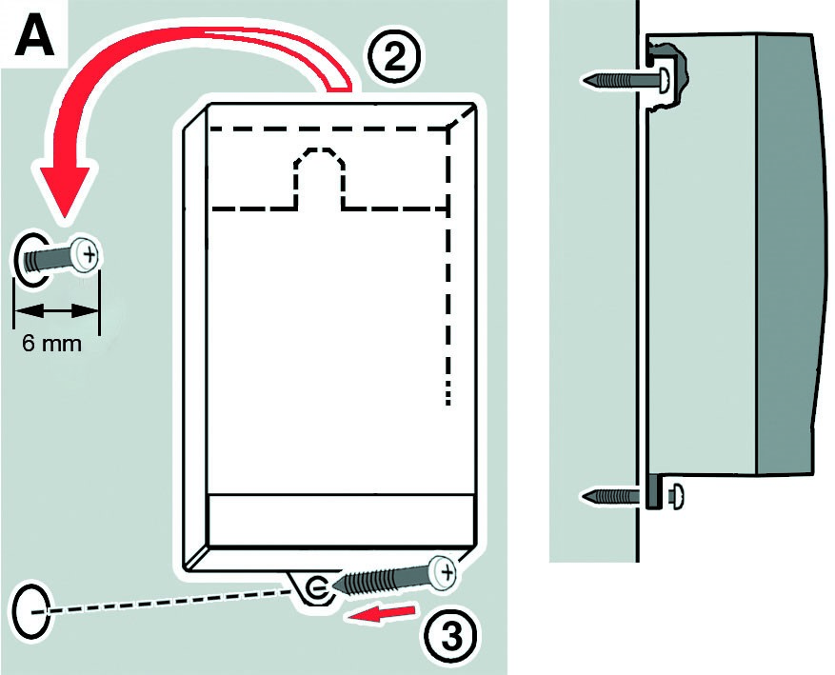

1

2

3

1. Namontujte šroub do zdi
2. Nasaďte řídící jednotku na šroub
3. Upevněte řídící jednotku pomocí

spodního šroubu

**Montáž typu B**

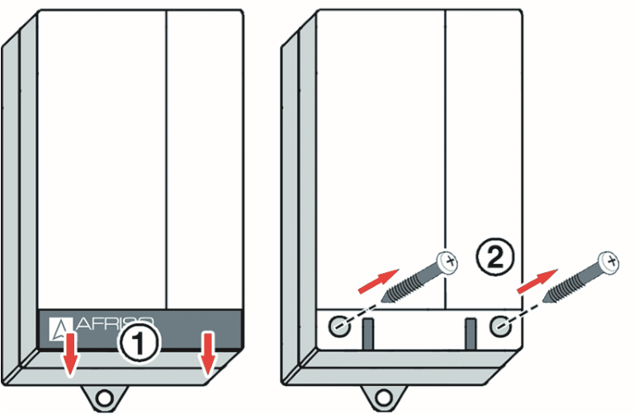

1

2

1. Tahem dolů odstraníme krytku
2. Pomocí šroubováku uvolníme vruty

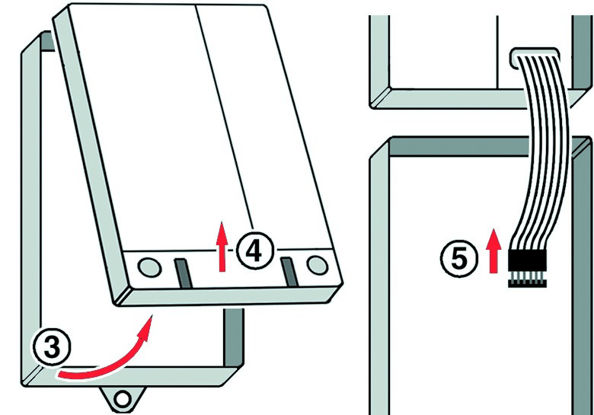

3

4

5

1. Uvolněte vrchní díl řídící jednotky
2. Vyklopte víko směrem nahoru
3. Odpojte konektor

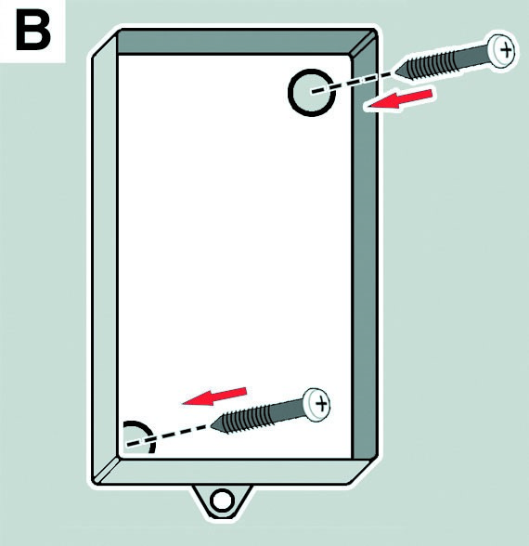

B) Připevněte jednotku pomocí montážních otvorů

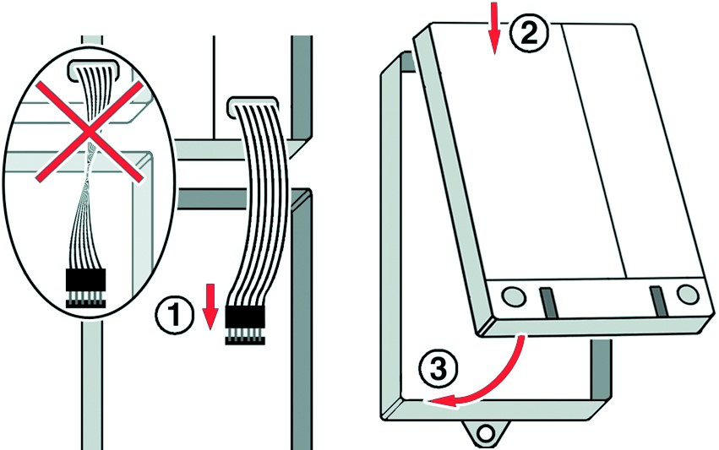

6

7

8

1. Připojte zpět konektor (vodič musí jít přímo!)
2. Zaklopte víko
3. Vrchní díl musí zcela dolehnout na spodní díl

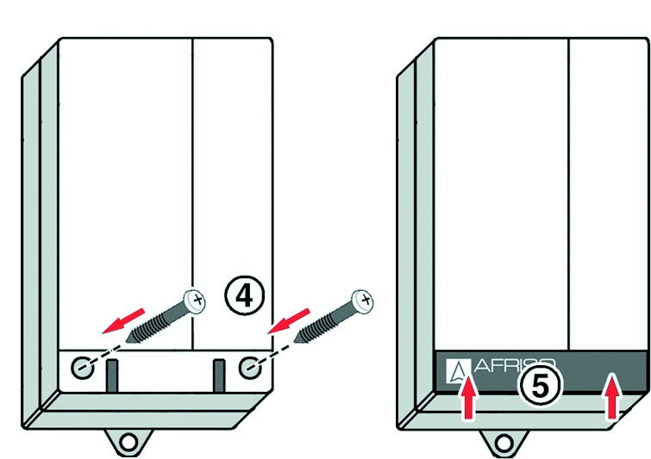

9

10

1. Upevněte horní část vruty
2. Nasuňte zpět krytku

Elektrické připojení

**NEBEZPEČÍ ÚRAZU ELEKTRICKÝM PROUDEM**

* Ověřte, zda stupeň ochrany před úrazem elektrickým proudem (třída ochrany, dvojitá izolace) není snížen typem elektrické instalace
* Ověřte, že je produkt připojen pomocí plně instalovaného kabelového připojení
* Před prováděním prací odpojte napájecí napětí a zajistěte, aby nemohlo být zapnuto
* Ověřte, že elektricky vodivými předměty nebo médii nemohou být způsobena žádná rizika

**Nedodržení těchto pokynů může mít za následek smrt nebo vážné zranění.**

**ELEKTROSTATICKÝ VÝBOJ**

* Než se dotknete elektronických součástek, vždy se uzemněte
* Neinstalujte síťové zástrčky ani spínače do napájecího vedení produktu
* Zapínejte/vypínejte výrobek pouze prostřednictvím jístiče

**Nedodržení těchto pokynů může mít za následek poškození zařízení.**

**VYPÍNÁNÍ INDUKČNÍ ZÁTĚŽE**

* Při vypínání indukčních spotřebičů může dojít k napěťové špičce, která může mít nepříznivé účinky na elektrické systémy a může tak dojít například ke zničení spínacího kontaktu
* Pro indukční spotřebiče používejte komerčně dostupné standardní kombinace RC, například 0,1 μF/100 Ohm

**Nedodržení těchto pokynů může mít za následek poškození zařízení.**

Napájecí zdroj řídící jednotky

* Ověřte, zda je výrobek připojen k síti pomocí vhodného, napevno nainstalovaného kabelu (například NYM-J 3 x 1,5 mm²)
* Zkontrolujte, zda je napájení řídicí jednotky samostatně jištěno (maximálně 16 A)

1. Síťový kabel veďte levou kabelovou průchodkou do řídicí jednotky
2. Připojte fázi ke svorce L1 a nulový vodič ke svorce N

* Ochranný zemnící vodič (PE) nemusí být připojen

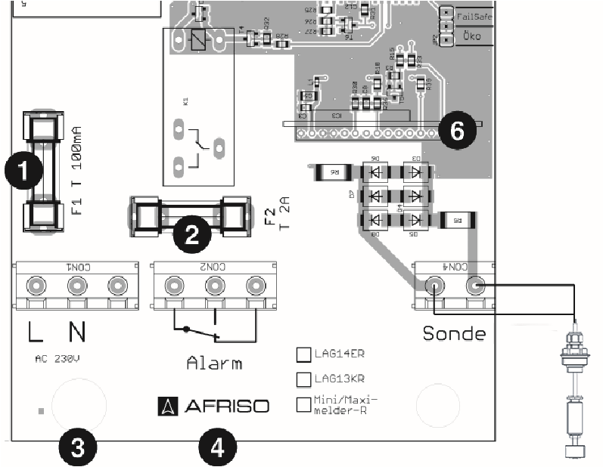

1

2

3

4

5

6

J1

1. Síťová pojistka F1
2. Reléová pojistka F2
3. Napájecí napětí
4. Relé pro připojení dalšího zařízení
5. Plováková sonda
6. Slot pro modul EnOcean®

J1. Propojka (jumper)

Připojení plovákové sondy

1. Nainstalujte kabel sondy
2. Protáhněte kabel sondy kabelovou průchodkou vpravo ke svorkám označených „Sonde“
3. Připojte oba vodiče (nezáleží na polaritě)

Nastavení provozního režimu

Produkt je z výroby nastaven na provozní režim „Eco“. Pokud chcete produkt provozovat v provozním režimu „FailSafe“, musíte změnit polohu propojky (jumperu) na DPS.

🡪 Zkontrolujte, zda je síťové napětí odpojeno a nelze jej zapnout

1. Otevřete řídící jednotku (viz kapitola Montáž)
2. Propojte jumper (propojku) na kontakty pro provozní režim, který chcete využívat

**Režim Eco** **Režim FailSafe**

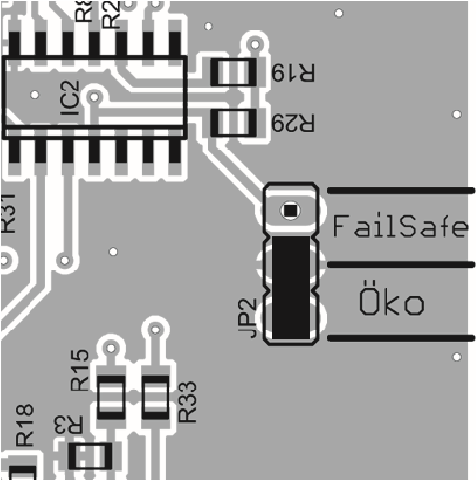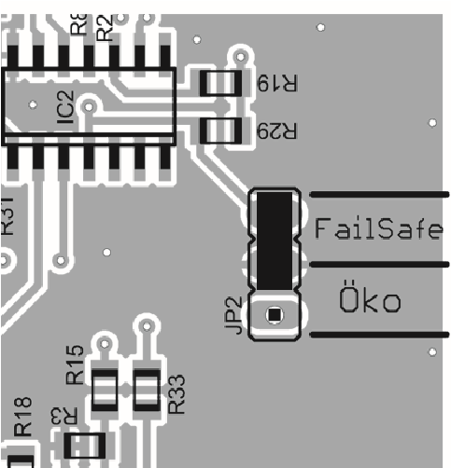

Dodatečná montáž bezdrátového modulu EnOcean® (volitelné)

*(Modul EnOcean® není součástí základního balení)*

Při zapojování EnOcean® se modulu přímo nedotýkejte použijte elektrostatickou fólii (ve které je zařízení zabaleno), aby nedošlo k poškození zařízení vlivem elektrostatického výboje

🡪 Zkontrolujte, zda je síťové napětí odpojeno a nelze jej zapnout

1. Otevřete řídící jednotku (viz kapitola Montáž)

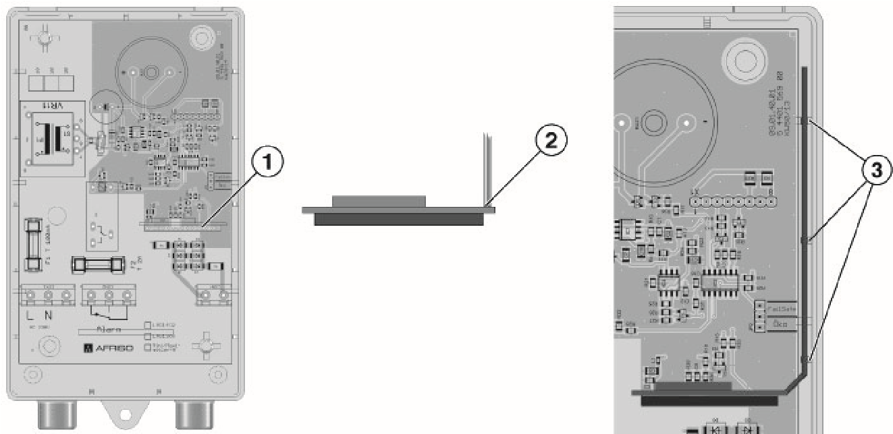

A

B

C

1. Slot pro EnOcean® bezdrátový modul
2. Umístění antény
3. Otvor v pouzdru (pro upevnění antény)

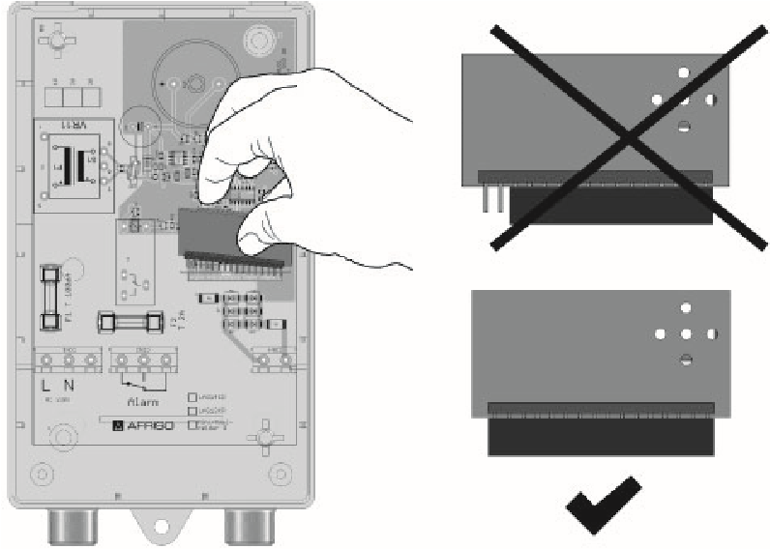

1. Připojte bezdrátový modul EnOcean® do slotu

* Anténa musí být na umístěna pravé straně (v blízkosti stěny krytu)
* Všechny piny musí být zasunuty do konektoru

1. Zasuňte anténu bezdrátového modulu EnOcean® do tří otvorů v pouzdru řídicí jednotky

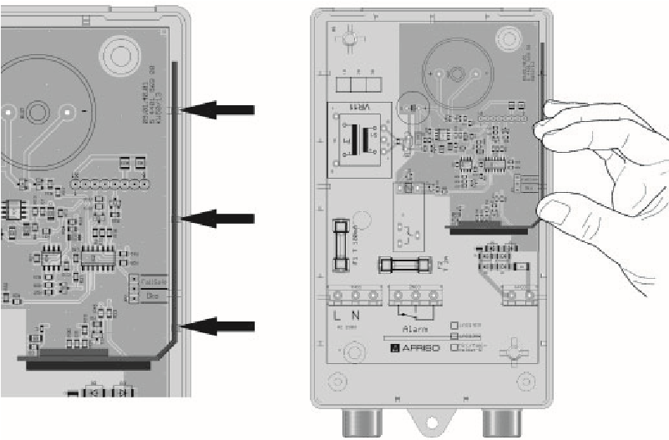

1. Zavřete kryt řídicí jednotky

Uvedení do provozu

🡪 Ověřte, zda byl produkt správně namontován a elektricky připojen.

1. Připojte do rozvodné sítě (připojte napájení)

* Zelená LED svítí

Navázání bezdrátového připojení (pouze pro modul EnOcean®)

Podrobné informace o navázání bezdrátového připojení najdete v návodu k obsluze Gatewaye AFRISOhome nebo v aplikaci.

🡪 Ověřte, zda se produkt nachází v blízkosti brány (Gateway) AFRISOhome.

🡪 Ověřte, zda je gateway AFRISOhome v režimu „Naučit se“ („Learn“ mode)

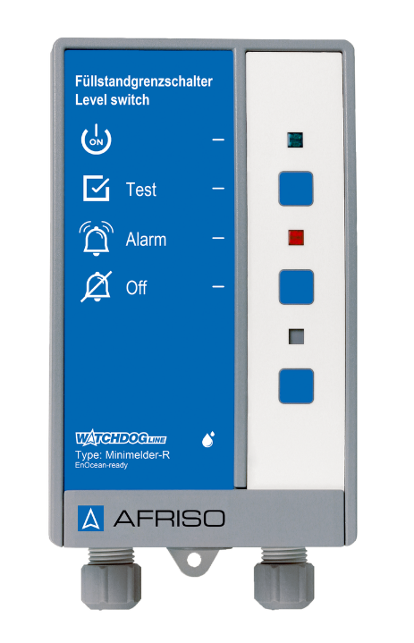

A

1. Krátce stiskněte spodní klávesu (A)

- Jednotka odešle učící zprávu (LRN-TEL)

- Zařízení je nyní propojeno s AFRISOhome

Provedení funkčního testu

1. MINI-hlásič: posuňte plovák plovákové sondy dolů (alarm minimální hladiny)

- Červená LED se rozsvítí a zazní zvukový alarm

1. MAXI-hlásič: posuňte plovák plovákové sondy nahoru (alarm maximální hladiny)

- Červená LED se rozsvítí a zazní zvukový alarm

1. Stiskněte tlačítko Test na řídicí jednotce

- Červená LED se rozsvítí a zazní zvukový alarm

Funkce

Zařízení monitoruje minimální nebo maximální úroveň hladiny.

Pokud je k detekci minimální hladiny použita plováková sonda, řídicí jednotka spustí alarm, jakmile hladina kapaliny klesne pod spínací úroveň.

Pokud je k detekci maximální hladiny použita plováková sonda, řídicí jednotka spustí alarm, jakmile hladina kapaliny překročí spínací úroveň.

Funkce produktu je omezena na stavy:

* Zelená LED svítí
* Červená LED nesvítí
* Zvukový alarm je vypnutý

Alarm

V případě poplachu se rozsvítí červená LED a aktivuje se zvukový alarm.

**Potvrzení alarmu**

Zvukový alarm můžete vypnout stisknutím tlačítka „Potvrdit“. Opětovným stisknutím tlačítka zvukový alarm znovu zapnete. Alarm zůstane aktivní, dokud hladina neklesne pod maximální úroveň (MAXI-hlásič) nebo nad minimální úroveň (MINI-hlásič).

**Výpadek proudu**

V případě výpadku proudu se nespustí žádný alarm. Po obnovení síťového napětí produkt okamžitě obnoví provoz. Pokud během výpadku napájení bylo dosaženo minimální nebo maximální úrovně, produkt spustí alarm, jakmile bude znovu k dispozici napájení.

Údržba

Údržbu výrobku může provádět pouze specializovaná společnost.

**Intervaly údržby**

Údržba by měla být provedena jednou za rok a to pomocí „provedení funkčního testu“ (viz kapitola výše)

Výměna pojistky F1/F2

🡪 Zkontrolujte, zda je síťové napětí odpojeno a nelze jej zapnout

1. Otevřete řídící jednotku (viz kapitola Montáž)
2. Odejměte průhledný kryt pojistky F1/F2 (viz kapitola Elektrické připojení)
3. Vyměňte pojistku F1/F2
4. Nasaďte zpět průhledný kryt
5. Připojte plochý kabel od zobrazovacího panelu
6. Zavřete řídící jednotku (viz kapitola Montáž)
7. Připojte síťové napájení

Použití v oblastech ohrožených povodněmi

Plováková sonda je vhodná pro použití v oblastech ohrožených povodněmi; je vodotěsná až do 10 m vodního sloupce (tlak 1 bar).

Odstraňování problémů

Jakékoli poruchy, které nelze odstranit opatřeními popsanými v této kapitole, mohou být opraveny pouze výrobcem.

|  |  |  |
| --- | --- | --- |
| Problém | Možný důvod | Řešení |
| Zelená LED nesvítí | Není připojeno napájecí napětí | Připojte napájecí napětí |
| Vadná síťová pojistka | Vyměňte síťovou pojistku |
| Plochý kabel není připojen k desce plošných spojů | Připojte plochý kabel k desce s plošných spojů |
| Červená LED svítí | Alarm: Dosažena minimální nebo maximální úroveň | Odstraňte příčinu alarmu |
| Plováková sonda není připojena | Připojte plovákovou sondu |
| Přerušení vodiče sondy | Zkontrolujte kabel sondy |
| Červená LED nesvítí, přestože plováková sonda zaznamenala spínací úroveň hladiny | Plovák sondy se nemůže pohybovat | Najděte jinou polohu plovákové sondy |
| Vadná plováková sonda | Vyměňte sondu |
| Červená LED svítí, i když nenastal žádný alarmový stav. | Zkrat plovákové sondy | Zkontrolujte sondu |
| Přerušený vodič v kabelu sondy | Zkontrolujte kabel sondy |
| Stisknutí tlačítka Test nemá žádný účinek | Vadná řídicí jednotka | Vyměňte řídicí jednotku |
| Jiné poruchy | - | Kontaktujte servis AFRISO |

Prohlášení a certifikáty

Na termostatické směšovací ventily ATM se vztahuje směrnice o tlakových zařízeních 2014/68 / EU a podle čl. 4.3 (uznávaná inženýrská praxe) nemají označení CE. Výrobky jsou označeny značkou B v souladu s národními předpisy. Mají hygienický certifikát vydaný NIZP-PZH.

Vyřazení z provozu a likvidace

Zlikvidujte výrobek v souladu se všemi příslušnými směrnicemi, normami a bezpečnostními předpisy.

1. Odpojte zařízení od elektrické sítě

2. Demontujte zařízení (viz kapitola Montáž – obrácený sled kroků)

3. Zlikvidujte produkt. V zájmu ochrany životního prostředí není dovoleno likvidovat zařízení společně s netříděným domovním odpadem. Zařízení musí být doručeno na příslušné sběrné místo.

Vrácení zařízení

Před vrácením produktu se obraťte na [info@afriso.cz](mailto:info@afriso.cz).

Záruka

Informace o záruce najdete v našich podmínkách na www.afriso.cz nebo v kupní smlouvě.

Náhradní díly a příslušenství

**Nevhodné díly**

🡪 Používejte pouze originální náhradní díly a příslušenství dodané výrobcem.

Nedodržení těchto pokynů může mít za následek poškození zařízení.

|  |  |  |
| --- | --- | --- |
| Produkt | Katalogové číslo | Obrázek |
| MINI-hlásič s plovákovou sondou | 16701 |  |
| MAXI-hlásič s plovákovou sondou | 16702 |  |

**Náhradní díly a příslušenství**

|  |  |  |
| --- | --- | --- |
| Produkt | Katalogové číslo | Obrázek |
| Plováková sonda pro MINI-hlásič | 16703 |  |
| Plováková sonda pro MAXI-hlásič | 16704 |  |
| Bezdrátový modul EnOcean® | 78082 |  |
| Kabelová prodlužovací armatura KVA | 40041 |  |
| Montážní rám pro řídicí jednotku | 43521 |  |
| Těsnící sada (IP 54) | 43416 |  |
| Přídavné výstražné zařízení ZAG 01 | 40633 |  |
| Výstražný maják SLD 1 | 65015 |  |
| Siréna KH 1 | 61011 |  |
| Maják a siréna WLH 1 | 61020 |  |
| Siréna HPW 2 | 61012 |  |

Informace o bezdrátovém protokolu EnOcean®

**Dosah bezdrátové technologie EnOcean®**

Další informace o plánování dosahu EnOcean® najdete na [www.enocean.com](http://www.enocean.com).

**Další informace o bezdrátových systémech EnOcean®**

Další informace o plánování, instalaci a provozu bezdrátových systémů EnOcean® najdete na www.enocean.com.

* Bezdrátový standard
* Bezdrátová technologie
* AN001
* AN102
* AN103
* AN201

**Vlastnosti technologie EnOcean®**

Dokumenty o technologii EnOcean® najdete na [www.afrisohome.de](http://www.afrisohome.de).

Různá videa o produktech AFRISO lze také nalézt na kanálu AFRISO YouTube.

Autorská práva

Autorské právo na montážní a provozní návod patří společnosti AFRISO spol. s r.o.. Bez písemného souhlasu je zakázán dotisk, překlad a duplikace. Změna technických podrobností, ať už psaných, nebo ve formě obrázků, je zákonem zakázána. Vyhrazujeme si právo provádět změny bez předchozího upozornění.

Spokojenost zákazníka

Pro AFRISO spol. s r.o. je spokojenost zákazníků na prvním místě. Máte-li tedy jakékoli dotazy, návrhy nebo problémy s výrobkem, kontaktujte nás přes e-mail: [info@afriso.cz](mailto:info@afriso.cz) nebo telefonicky: +420 272 953 636.

Adresa

Adresy společností zastupujících skupinu AFRISO po celém světě lze nalézt na www.afriso.cz.